Tělo a Krev Páně
SS. Corporis et Sanguinis Christi Sollemnitas
Zpracoval: Jan Chlumský
3. června, slavnost
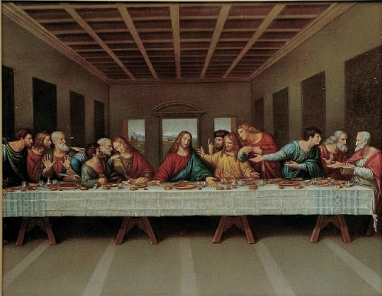
Z historie:
Slavnost Těla a Krve Páně nebo-li Božího Těla začala být slavena jednak jako projev úcty a oslavy památky ustanovení Eucharistie a jednak pro zdůraznění reálné přítomnosti Ježíše Krista (Božství i lidství) v Nejsvětější svátosti.
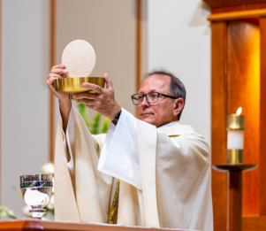
Podobně jako později u zavedení slavnosti Nejsv. Srdce i zde vychází podnět od dvou osob. Za připravovatelku svátku Božího Těla je označována sv. Juliána z Cornillon (pam. 5. 4.), pocházející od Lutychu v Belgii. Ta při adoracích před Nejsvětější svátostí měla mystické vidění měsíce v úplňku, který byl při jedné straně částečně ztemnělý, jakoby s trhlinou. Bylo jí zjeveno, že měsíc symbolizuje katolickou církev a ztemnělé místo upozorňuje, že v ní chybí svátek na počest Nejsvětější svátosti a k zadostiučinění za mnohá zneuctění od lidí. Až jako převorka v r. 1230 o svých zjeveních hovořila v Lutychu s provinciálem Hugem (OP) a arcijáhnem Jakubem z Troyes (- pozdějším papežem Urbanem IV.). Ten již jako biskup Verduny zavedl ve své diecézi svátek Božího Těla. Také Hugo, který se stal kardinálem a papežským legátem v Německu, se zasazoval o slavení Božího Těla a v r. 1252 nařídil konání slavnosti v jemu podřízených chrámech.
Luttišský biskup Robert na základě informací od Huga a Jakuba se rozhodl pro zavedení slavnosti a r. 1246 vydal pastýřský list, kterým ji ustanovil, jenže téhož roku zemřel a slavnost se nekonala.
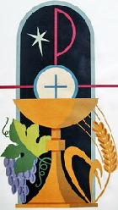
Jakub z Troyes, poté co se stal r.1261 papežem Urbanem IV., se zdráhal zavést slavnost v celé církvi. Tomáš Akvinský mu prý odmítl přijmout biskupský úřad a kardinálský klobouk s tím, aby raději zavedl svátek Božího Těla v celé církvi. To se stalo dochovanou bulou až dva měsíce před Urbanovou smrtí v r. 1264, po eucharistickém zázraku v Bolsenne. Tomáš Akvinský pak na jeho výzvu pro tento svátek sestavil breviářové a mešní texty.
K plnému rozšíření svátku došlo až r. 1311. V témže století se již stavěly pro tuto slavnost čtyři oltáře, orientované na všechny světové strany, které tak mají vyjádřit, že všichni lidé jsou povoláni ke spáse v Kristu. První monstrance, v níž byla svatá hostie k těmto oltářům přenášena, měla tvar gotické věžičky dekorované fiálami s křišťálovým okénkem. Pozdější monstrance ve tvaru slunce, mají vyjadřovat Krista jako slunce života, milosti a lásky.
Ovlivňující zázrak se stal r. 1263 v rukou řeholního kněze Petra z Prahy, když sloužil mši svatou v italském Bolsena, ležícím asi 20 km od Orvieto, v němž se tou dobou nacházel papež, za kterým Petr cestoval. Od Urbana IV. očekával, že by mu mohl pomoci odstranit pochybnosti o Kristově přítomnosti v eucharistii. Zatím ale při slovech proměňování mu hostie v ruce celá zkrvavěla a potřísnila purifikatorium i korporál, který je uchováván v orvietské katedrále.
V celé historii církve se uvádí přes sto šedesát uznaných eucharistických zázraků.

ÚVAHY PRO MEDITACI
"DNES BUĎ S LÁSKOU VZPOMÍNÁNO,
JAK POPRVÉ BYLO DÁNO - K HODŮM LÁSKY POZVÁNÍ."
(sekvence této slavnosti)
Bylo to při poslední večeři, při níž Ježíš před svým utrpením vzal do svatých rukou chléb, pozdvihl oči k nebi, vzdal Otci díky a požehnal, lámal, dával svým učedníkům se slovy: "Vezměte a jezte z toho všichni; toto je moje tělo, které se za vás vydává." Podobně vzal také kalich, znovu vzdal díky Otci a požehnal, dal svým učedníkům se slovy: "Vezměte a pijte z něho všichni; toto je kalich mé krve, která se prolévá za vás a za všechny na odpuštění hříchů. Toto je smlouva nová a věčná. To konejte na mou památku."
Ustanovení Nejsv. Svátosti oltářní se v církvi původně slavilo jen na Zelený čtvrtek. V ten den tato oslava přechází do smutku pro nastávající Kristovo utrpení, končící vykupitelskou smrtí na kříži. Sám Bůh zjevil potřebu slavení samostatného svátku

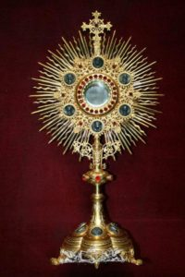
tohoto největšího daru, v němž zůstává on sám s námi. Je slaven ve čtvrtek po svátku Nejsv. Trojice, jen někde se slavení s průvodem, kvůli pracovnímu dni, přesouvá na následující neděli.
Do ustanovení eucharistie Ježíš vložil všechno - sám sebe. Při eucharistické oběti se zpřítomňuje jeho oběť na kříži s prolitím veškeré jeho krve pro nezměrnou lásku k nám. Ve svaté hostii je cele přítomný jako Bůh a člověk, se svým tělem a krví, se svou mocí a láskou. Při pohledu na svatou hostii se můj pohled setkává s pohledem všemohoucího Boha, jen s tím rozdílem, že já vidím svátostnou způsobu Toho, v němž je nebeský Otec oslaven. Důvod tohoto oslavení je ve výkupné smrti a vzkříšení, v bezvýhradném uskutečnění Otcovy vůle. Podobně i já a každý z nás máme oslavovat tento svátek ve spojení s Ježíšem sjednocením se s jeho vůlí, aby Bůh byl oslaven.
"Naše účast na Těle a Krvi Kristově slouží jedině k tomu, abychom se stali tím, co jíme." (Lev Veliký)
Eucharistie je vrcholem celého křesťanského života. (KKC 1324) "Přijímat tělo Páně při přijímání přináší jako hlavní plod důvěrné spojení s Ježíšem Kristem... Život v Kristu má svůj základ v eucharistické hostině."- "Jako mne poslal živý Otec a já žiji z Otce, tak i ten, kdo jí mne, bude žít ze mne" /Jan 6,57/. (KKC 1391)
/Více o Eucharistii v díle autora na http://sancti.catholica.cz/svatosti-03.pdf /

PŘEDSEVZETÍ, MODLITBA
Nemám-li možnost časté adorace před svatostánkem, alespoň duchovním způsobem se zahledím na svatou hostii, svoji rozjímavou modlitbu zakončím duchovním sv. přijímáním. /Pokud je nepraktikuji, je uvedené na 45 straně výše uvedené strany této domény./
Pane Ježíši Kriste, Tys za nás obětoval své tělo a krev a ve svátosti oltářní zůstáváš mezi námi; dej, ať slavíme památku Tvého umučení s takovou úctou, aby nám účast na Tvé oběti stále přinášela ovoce vykoupení. Neboť Ty žiješ a kraluješ s Bohem Otcem v jednotě Ducha svatého po všechny věky věků. Amen
( závěrečná modlitba breviáře)

Se schválením autora ze stránkách www.catholica.cz připravil k tisku Iosif Fickl
Kontaktní údaje:
E-mail: monimex_f@yahoo.com
Tel.: 0722 490 485 nebo 0742 519 115

